Умная защитная каска

OT-AQM

руководство по эксплуатации
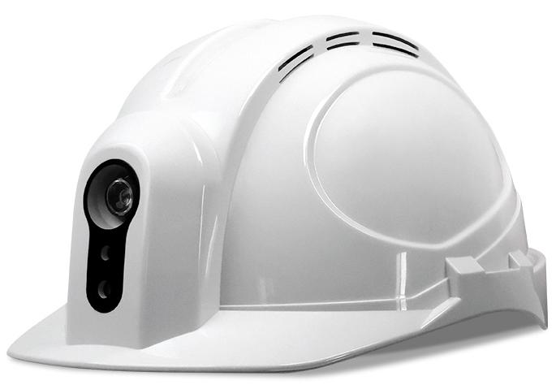

Henan Otywell Electronic Technology Co., LTD
Предприятие, сертифицированное по системе менеджмента качества ISO9001

Содержание

1. Обзор продукта...........................................................................................1

2. Характеристики продукта.................................................................................2

3. Параметры продукта.........................................................................................3

4. Внешний вид продукта......................................................................................4

5. Описание работы...................................................................................5

5.1 Описание кнопок..........................................................................................5

5.2 Описание индикаторной лампы........................................................5

5.3 Описание функций............................................................................ 5

5.4 Инструкция по работе с платформой IoT Zhihui Cloud...................6

6. Меры предосторожности.......................................................................................................7

1 / 8

1. Обзор продукта
Данное изделие представляет собой умную защитную каску с промышленной камерой высокой чёткости и сетью 4G/WiFi, с функциями ночного освещения, видеозаписи и хранения. Изделие вместе с программным обеспечением управления фоновой системой компании (веб-клиент облачной платформы Zhihui, приложение для Android) позволяет реализовать множество функций.
На исходной основе изделие обеспечивает взаимосвязь носимых предметов, умной защитной каски, точное позиционирование и мониторинг фоновых данных, повышает связность данных и многомерный мониторинг в сфере безопасности, объединяет видеоинтерком, позиционирование, мониторинг газов (горючих/токсичных и вредных/кислорода) и обеспечивает онлайн-мониторинг и раннее предупреждение рабочей среды в реальном времени во время работы для обеспечения безопасности сотрудников.
Проектирование, изготовление и поверка изделия должны соответствовать следующим национальным стандартам:
GB 2811-2019 Защитная каска для защиты головы GB/T 38305-2019 Защита головы Спасательная каска GB/T 3836.1-2021 Взрывоопасные среды. Часть 1: Оборудование. Общие требования
GB/T 3836.4-2021 Взрывоопасные среды. Часть 4: Оборудование, защищённое видом взрывозащиты "искробезопасная электрическая цепь i"
GB/T 4208-2017 Степени защиты, обеспечиваемые оболочками (код IP) GB 12358-2024 Общие технические требования к приборам обнаружения газа и сигнализации в окружающей среде на рабочих местах
Единицы измерения газов и соотношения пересчёта: (1) ppm: одна часть на миллион объёма газа (например, ppm означает одну часть на пять миллионов).
(2) LEL: концентрация нижнего предела взрываемости горючего газа, 100% LEL означает достижение нижнего предела взрываемости (например, 10% LEL означает 10% от концентрации нижнего предела взрываемости).
(3) %VOL: процентное содержание газа по объёму (например, 5% VOL означает, что объём занимает 5%). (4) µmol/mol: микромоли на моль, численно совпадает с ppm (1 ppm = 1

2 / 8
µmol/mol = 1 × 10^-6).
Соотношение: %VOL > ppm = µmol/mol. Например, нижний предел взрываемости метана составляет 5% VOL, поэтому:
10%EL = 0.5% VOL = 5000 ppm = 5000 µmol/mol = 5000 × 10^-6

2. Характеристики продукта
Амортизирующая подкладка: эффективно рассеивает ударную силу и защищает
голову HD-камера: видеоданные передаются в реальном времени, съёмка одним нажатием и
загружаются на облачную платформу Светодиодная лампа освещения: лампа освещения высокой мощности Обнаружение газа: позволяет обнаруживать горючие, токсичные, вредные газы, кислород и другие газы Позиционирование персонала: поддерживает позиционирование персонала в реальном времени Видео/голос: удалённый просмотр обстановки на месте, реализация двусторонней видео- /
голосовой связи, с функцией группового вызова, интеркомом одним нажатием, видеозвонком Электронные ограждения: руководители могут создавать несколько электронных ограждений Сигнализация падения: после сильного удара по сотруднику фоновая система и окружающие
работники получают оповещение Сигнализация снятия: если человек не надевает каску как требуется, изделие
выдаст предупреждение, и фоновая система получит информацию о сигнализации Вызов помощи одной кнопкой: встроенная система сигнализации SOS Сигнализация одной кнопкой: передача запроса SOS и запрос видеозвонка GPS-позиционирование: позиционирование в реальном времени, отображение статуса местоположения Bluetooth: поиск сигнала BLE в пределах 10 м открытого диапазона
связи WiFi: поиск точки доступа (WiFi) в пределах минимального расстояния связи 100
метров, при этом скорость связи не менее 2M Полная совместимость с сетями: поддержка мобильной связи, телекоммуникационных сетей, China Unicom, связь по всей сети, карта интернета вещей не ограничена географически Голосовое оповещение: оповещение о питании, оповещение о полной зарядке, изменение уровня сигнала
подсказка об изменении Интерфейс корпуса: интерфейс зарядки данных, позволяет заряжать, а также связываться с
верхним устройством В комплекте с Bluetooth-гарнитурой устройство также хорошо слышно в

3 / 8
шумной среде

3. Параметры продукта
Категория продукта: (P) ABS РАЗМЕР (52~64) см Обязательный срок списания: 30 месяцев Обнаруживаемые газы: горючие/токсичные и вредные газы/кислород и др. Диапазон измерений: (0~100)%LEL (горючие); (0~100)µmol/mol (токсичные) (диапазон опционально) Дискретность: 1%LEL, 1µmol/mol, 0.1µmol/mol/%VOL
Класс точности: ±3% FS (горючие/кислород); ±5% FS (токсичные)
Значение настройки нижнего предельного порога сигнализации: 20% LEL (горючие) Время отклика: ≤30с (горючие) (в зависимости от конкретного газа) Способ обнаружения: естественный диффузионный тип Принцип обнаружения: термокаталитический тип; электрохимический тип
Температура окружающей среды: -25℃~ + 55℃
Относительная влажность: (20~93)% Напряжение питания: DC 3.7 В Ёмкость аккумулятора: литий-ионный аккумулятор 3000 мА·ч Время зарядки: ≤5ч Время работы: ≥10ч непрерывно (без сигнализации, в режиме ожидания) Масса изделия: примерно 778 г (с учётом комплектующих) Размер изделия: Д 308 Ш 216 В 153мм Номер сертификата взрывозащиты: CNEx25.3344X Маркировка взрывозащиты: Ex ib ⅡC T4 Gb，Ex ib ⅢC T130℃Db Степень защиты: IP66

4 / 8

4. Внешний вид продукта
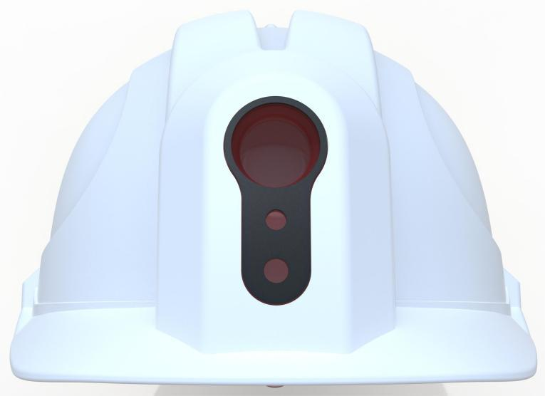
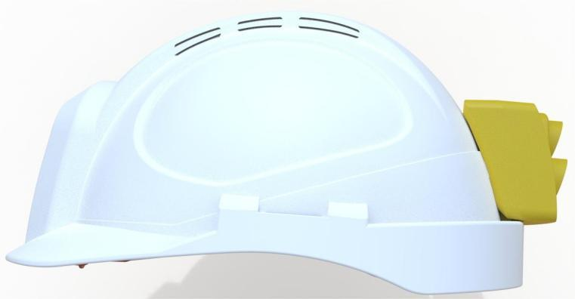
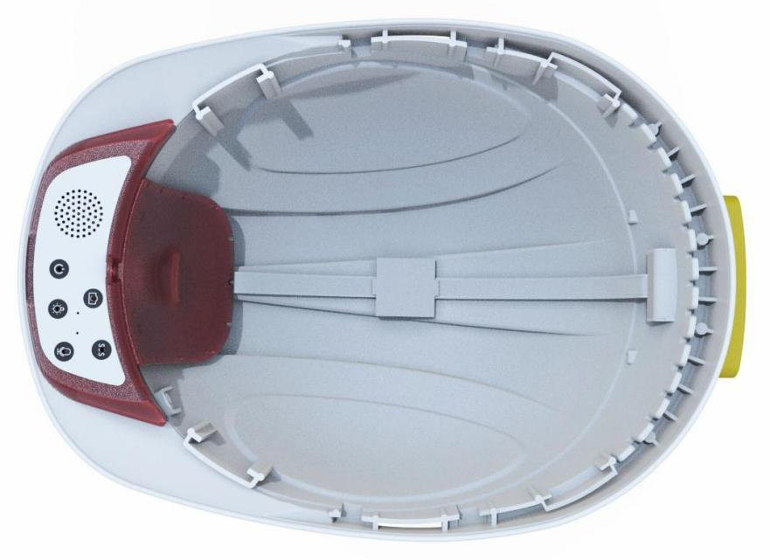
головной светильник
камера
Лазерный индикатор
газоанализатор
Индикаторная лампа газовой сигнализации
Индикатор включения
лампа зарядки громкоговоритель
микрофон микрофон
Порт обнаружения надевания

5 / 8

5. Описание работы

5.1 Описание кнопок
кнопка действие реализация функция описание функции

Долгое
нажатие
запуск В выключенном состоянии длительное нажатие 5с для включения
выключение Во включённом состоянии длительное нажатие 5с для выключения

Короткое
нажатие
ответ
Во включённом состоянии однократное короткое нажатие для начала
записи, и однократное нажатие для остановки записи
и отправки

Короткое
нажатие
фотосъёмка Во включённом состоянии короткое нажатие для фотосъёмки
Долгое
нажатие
видеосъёмка
Длительное нажатие 2с для начала видеозаписи, и короткое
нажатие 1 раз при видеозаписи

Короткое
нажатие
освещение При включении нажатие включает или выключает свет
Долгое
нажатие
Лазерный указатель При включении длительное нажатие включает или выключает лазерный указатель
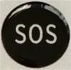
Короткое
нажатие
Вызов SOS о помощи
Во включённом состоянии короткое нажатие для открытия вызова SOS
о помощи
Долгое
нажатие
Bluetooth устройства вкл. /
выкл.
Во включённом состоянии длительное нажатие включает/выключает Bluetooth
устройства

5.2 Описание индикаторной лампы
Название индикаторной лампы цвет пояснение
Индикатор включения красный Постоянно горит при включении
лампа зарядки
зелёный
Во время процесса зарядки зелёный цвет
отображается
нет Зарядка завершена, гаснет
Индикатор газовой сигнализации
лампа
зелёный мигание
красный Состояние сигнализации

5.3 Описание функций
функция пояснение

6 / 8
Видео-голос Поддержка (видео- и голосовые вызовы в реальном времени через сети WiFi или 4G)
реальном времени
защита
Поддержка (мониторинг HD 1080P в реальном времени)
голосовое оповещение Поддержка (кнопки с голосовым оповещением)
Температура и
влажность
оповещение
Поддержка (функция голосового оповещения о температуре и влажности после
запуска)
Электропитание
оповещение
Поддержка (функция голосового оповещения после запуска)
Низкий заряд
сигнализация
Поддержка (голосовое оповещение при низком заряде устройства)
экстренный вызов
Поддержка (когда сотрудник в личной опасности, он может нажать кнопку SOS на
каске, тогда каска подаст звуковой сигнал сигнализации, и сигнал будет
передан фоновому администратору и участникам группы)
Сигнализация покоя
Поддержка (сигнал сигнализации, когда каска сотрудника неподвижна более 5
минут)
Снятие каски
сигнализация
Поддержка (сигнал сигнализации, когда каска снята с головы на 2 секунды)
Позиционирование
в реальном времени
Поддержка (каска передаёт информацию о текущем местоположении в фоновую
систему один раз каждые 10 секунд)
локальное хранилище
Поддержка (заказчик настраивает параметр количества дней сохранения файлов
в соответствии с различными требованиями)
Экспорт видео
Поддержка (передача по сети в реальном времени и экспорт через интерфейс USB, позволяет быстро
загрузить или экспортировать записанное видео на компьютер)
Портативная
зарядка
Поддержка (зарядка через интерфейс USB, сигнальная лампа показывает состояние зарядки)
Обнаружение газа
Поддержка (горючие газы, кислород, угарный газ, сероводород
обнаружение, оповещение о состоянии сигнализации, подсказка индикатора газовой сигнализации)
Bluetooth
гарнитура
Поддержка (после запуска устройства оно может автоматически подключить
Bluetooth-гарнитуру; если подключение не удалось, длительно нажмите кнопку SOS для
перезапуска Bluetooth-гарнитуры; когда подключение завершено, устройство
передаёт данные и входит в голосовой режим через Bluetooth-гарнитуру)

5.4 Инструкция по работе с платформой IoT Zhihui Cloud
(1) Откройте адрес https://www.zhihuiyun-iot.com на компьютере и

7 / 8
войдите в интерфейс входа.
(2) При первом входе в систему необходимо зарегистрировать информацию об учётной записи; нажмите "Регистрация учётной записи", чтобы сразу перейти в интерфейс регистрации, как показано на рисунке 5-1.
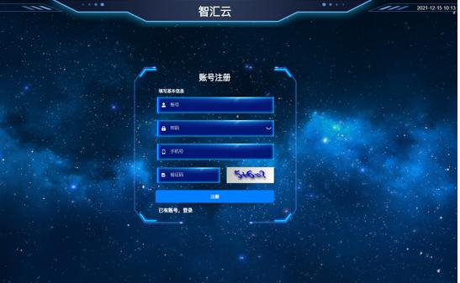
график 5-1
(3) После входа на платформу выберите "Мониторинг окружающей среды" — —
"Умная каска" и войдите в экран мониторинга данных умной каски.
(4) Нажмите "Управление оборудованием" — — "Добавить оборудование", заполните
информацию об оборудовании согласно требованиям, введите "Модель оборудования", "Серийный номер оборудования (прикреплённый код)", "Примечание", "Место установки"; нажмите "Далее", заполните информацию уведомления и нажмите "Готово".
(5) В случае успеха нажмите "Мониторинг данных", чтобы просмотреть данные мониторинга в реальном времени и архивные данные устройства.
(6) Нажмите "Информация о сигнализации", чтобы просмотреть информацию о сигнализации за определённый период времени.
(7) Нажмите "Управление уведомлениями", чтобы изменить или удалить ранее добавленные данные уведомлений.
(8) Нажмите "Электронное ограждение", чтобы создать ограждение, задать поведение ограждения "не покидать" или "не входить", частоту сигнализации, время сигнализации и другую информацию.
(9) Также можно настроить "групповой вызов", "управление фото", "управление видео", "воспроизведение видео" и другие настройки.

6. Меры предосторожности
При использовании каски обруч или подбородочный ремень следует регулировать согласно
размеру окружности головы, чтобы обеспечить плотное ношение каски без случайного смещения или соскальзывания. Защитную каску необходимо заменить после сильного удара, даже если

8 / 8
нет видимых повреждений. Любое изменение и замена комплектующих каски могут быть опасны для
пользователя, если они не рекомендованы производителем! Нельзя наносить на внешнюю поверхность краску, растворитель, сухой клей
клейкую пасту, нельзя использовать в среде сильных кислот, сильных щелочей. Размер применимой окружности головы составляет (52~64) см. Мойте нейтральным мылом или тёплой водой (осторожно, не касайтесь области схемы). Используйте только наши комплектующие. Данная защитная каска подходит для защиты головы в производственной безопасности, дорожном
движении, при спасательных работах в аварийных ситуациях, вызванных стихийными бедствиями, и на других рабочих местах, но её нельзя использовать для пожарно-спасательных работ. Срок службы инфракрасного датчика и полупроводникового датчика составляет 5 лет, а
срок службы термокаталитического датчика и электрохимического датчика составляет 2 года. Для обеспечения точности обнаружения прибор необходимо калибровать
регулярно, при этом период поверки не должен превышать один год. Аккумуляторную батарею нельзя извлекать или заменять во взрывоопасных газовых средах.
Во взрывоопасной газовой среде нельзя использовать периферийное штекерное оборудование без сертификата взрывозащиты, а также нельзя заменять датчик. Изделия, получившие сертификат взрывозащиты, не допускается
произвольно заменять или изменять компоненты или конструкции, влияющие на взрывозащитные свойства. В соответствующих национальных стандартах есть чёткие положения о
выборе электротехнических решений, монтаже или эксплуатации во взрывоопасных зонах, и организации, выполняющие монтаж или эксплуатацию, должны строго соблюдать эти положения для обеспечения взрывобезопасности электрооборудования во взрывоопасных зонах. Зарядку необходимо проводить в безопасном месте и заряжать профессиональным
зарядным устройством, входящим в комплект прибора. Примечание: во внутренней передней части защитной каски установлен "Порт
обнаружения надевания", работающий по принципу лазерного обнаружения. Когда защитная каска надета на голову человека и обнаруживает наличие головы, она подаёт голосовое оповещение "Каска надета". Если защитная каска не надета и находится в другом состоянии, или если порт обнаружения перекрыт другими объектами, окно обнаружения всё равно может обнаружить объект и вызвать голосовое оповещение "Каска надета". Это считается нормальным явлением.

Henan Otywell Electronic Technology Co., LTD

Адрес: корпус 2, здание 38, Lian Dong U Valley, на пересечении улицы Jianyang

и улицы Lotus Street, зона высоких технологий, город Чжэнчжоу, провинция Хэнань

Тел.: 400-811-8873

Веб-сайт: http://www.otywell.com

